1 ASIX

**MÒDUL 1: IMPLANTACIÓ SISTEMES OPERATIUS**

ACTIVITAT 2: Gestió de particions amb fdisk

línea horizontal

# 

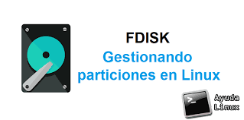

**Alumne**: Daniel Mascarilla del Olmo

**Professor**: Marcos Venteo

**Curs**: 1 ASIX

**Centre**: Jaume Viladoms

**ÍNDEX**

**Exercici 1: Gestió de particions** **3**

· A partir de una maquina virtual de Ubuntu Server afegir dos discos de 3GB i 5GB. 3

· Mostrar que s’ha detectat bé els dos dispositius en el sistema Linux. 4

· Crear les següents particions: 4

· Mostrar la taula de particions creades per cada un dels discos. 7

**Exercici 2: Gestió del FileSystem** **8**

· Donar el format adequat a cada partició. 8

· Mostrar que disposen del format correcte. 10

**Exercici 3 : Muntatge de particions** **13**

· Muntar les particions en la següent estructura: 13

· Crear un arxiu per cada punt de muntatge que es pugui escriure dades, els arxius ha de contenir el teu cognom. 15

# Exercici 1: Gestió de particions

### · A partir de una maquina virtual de Ubuntu Server afegir dos discos de 3GB i 5GB.

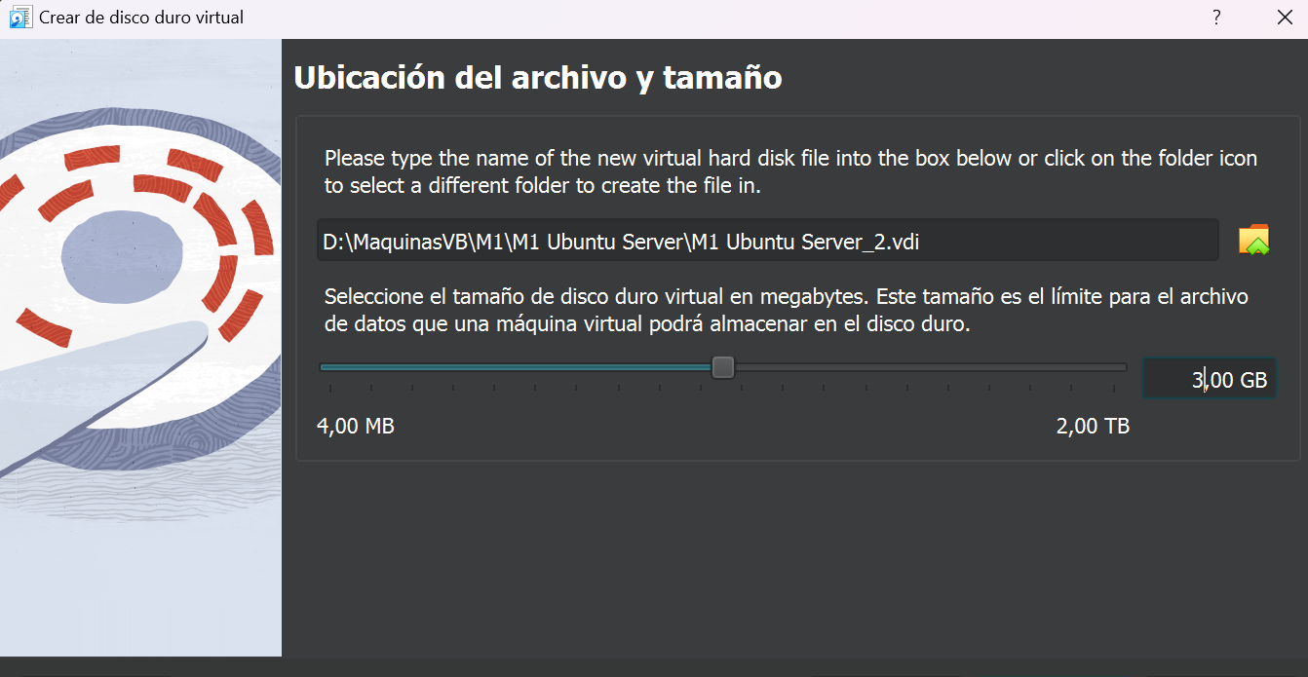

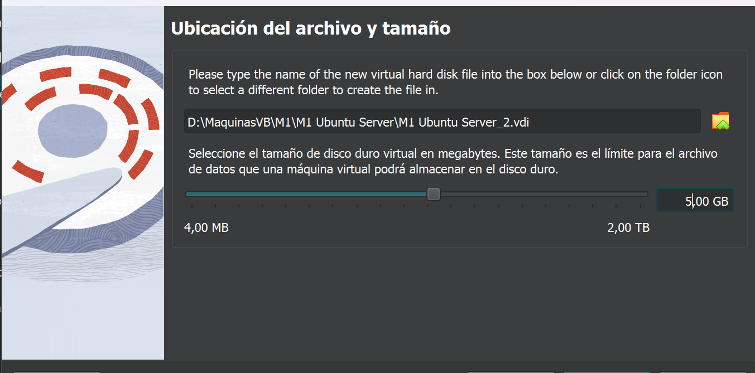

### · Mostrar que s’ha detectat bé els dos dispositius en el sistema Linux.



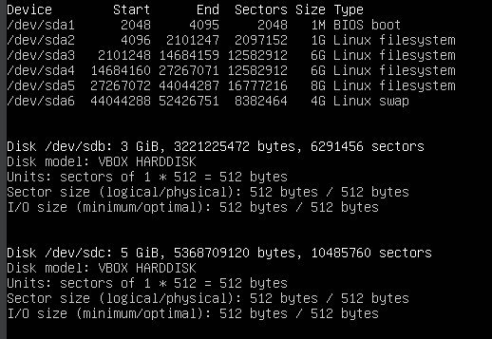

### · Crear les següents particions:

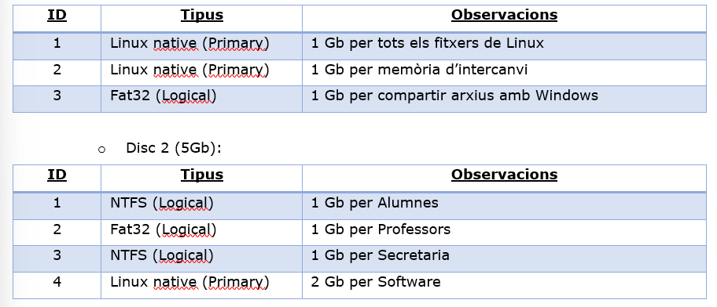

Executarem aquesta comanda per particionar el primer disc:

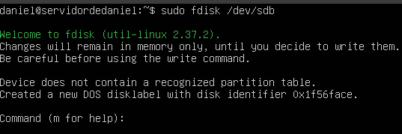

Executarem aquestes comandes per particionar el disc:

* Per particions primàries:

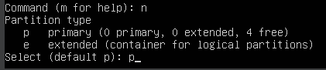

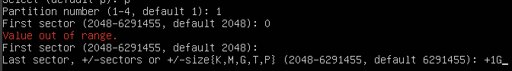

* Per esteses:

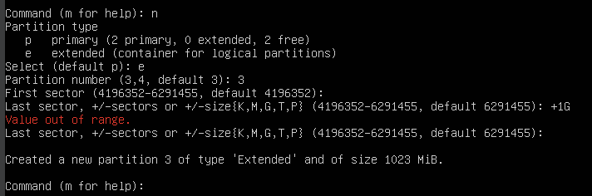

* Per lògiques:

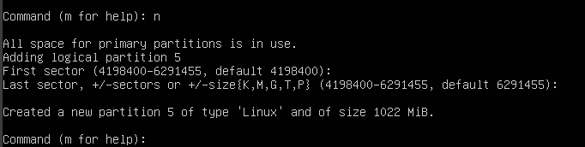

Per al segon disc dur:

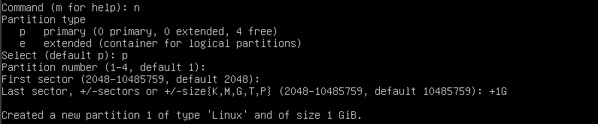

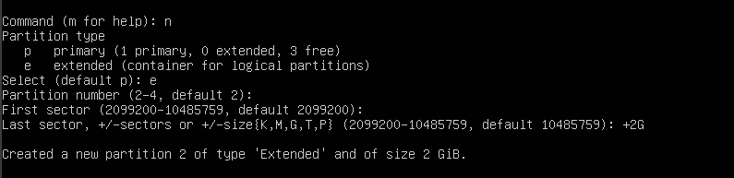

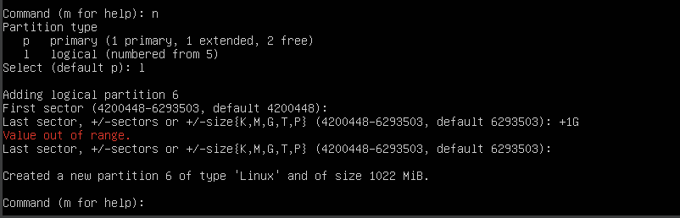

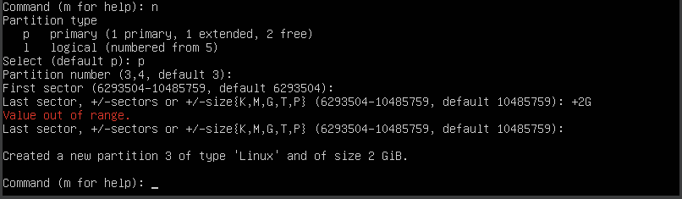

Fa falta donar format als discs, es dona format amb la comanda mkfs. , però això és en el apartat següent.

### · Mostrar la taula de particions creades per cada un dels discos.

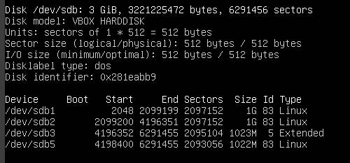

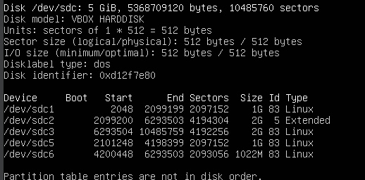

# Exercici 2: Gestió del FileSystem

### · Donar el format adequat a cada partició.

Per donar format a una partició, ho farem amb la comanda mkfs.

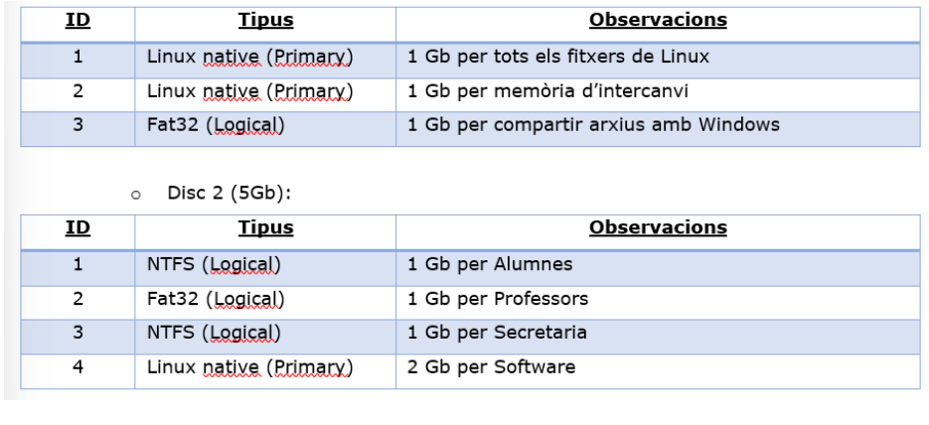

Haurem de formatejar les particions lògiques de les nostres particions.

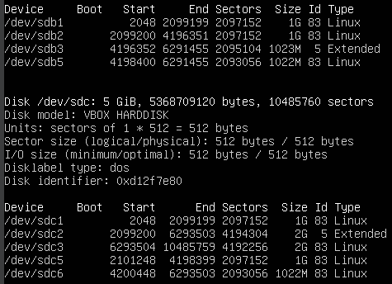

Haurem de formatejar el sdb5 i el sdc3, sdc5, sdc6

Ho farem de la següent manera (depenent de si volem formatejar segons el format):

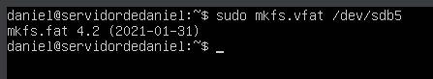

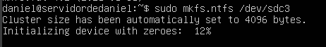

Així amb tots els que queden.

Ara mirarem si s’han formatejat bé:

### · Mostrar que disposen del format correcte.

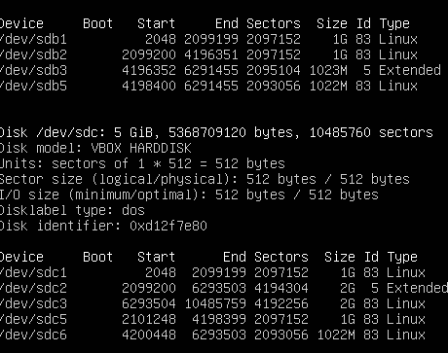

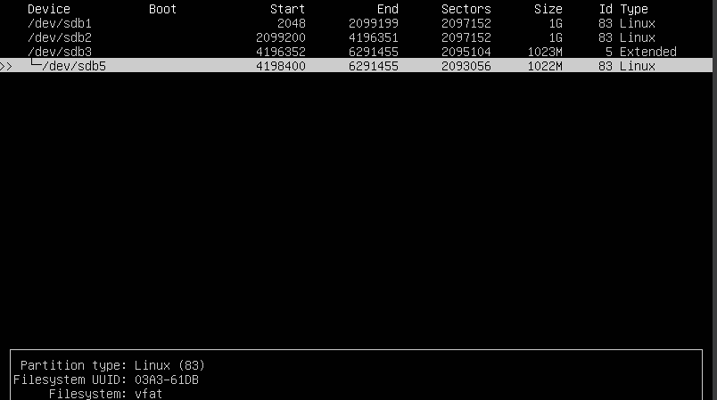

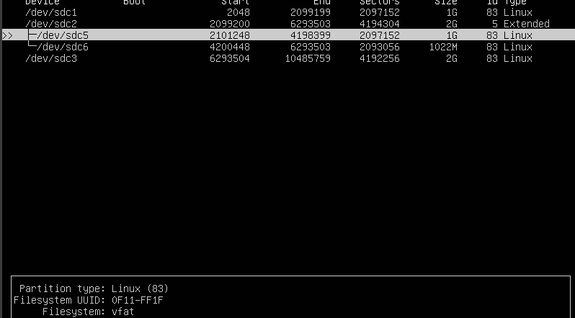

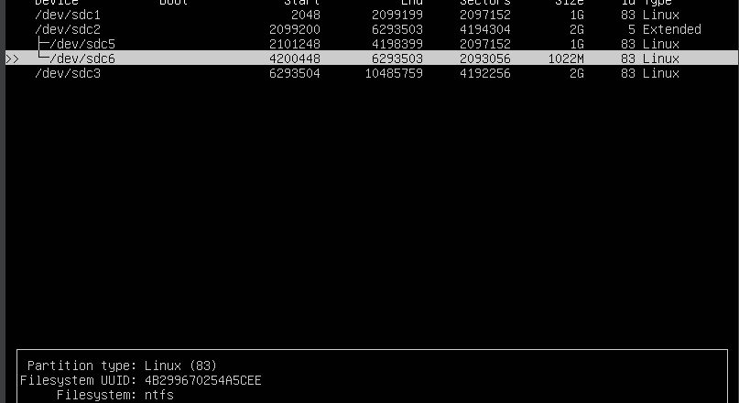

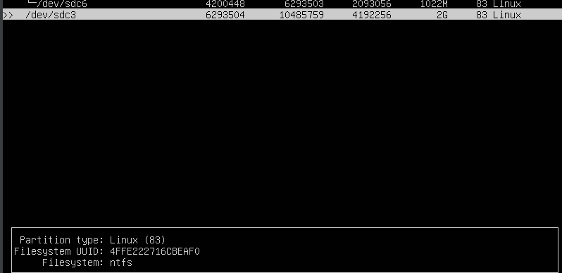

# Exercici 3 : Muntatge de particions

### · Muntar les particions en la següent estructura:

Crearem els directoris dels discs durs:



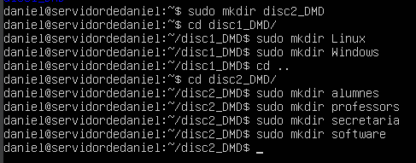

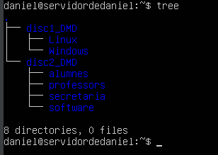

Ara muntarem el discs amb els directoris corresponents

Abans de tot, farem el disc 2 (sdb2) un disc de format swap:





Ara muntarem els discs particionats amb un directori:



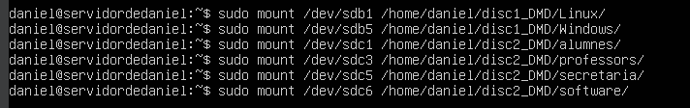

### · Crear un arxiu per cada punt de muntatge que es pugui escriure dades, els arxius ha de contenir el teu cognom.

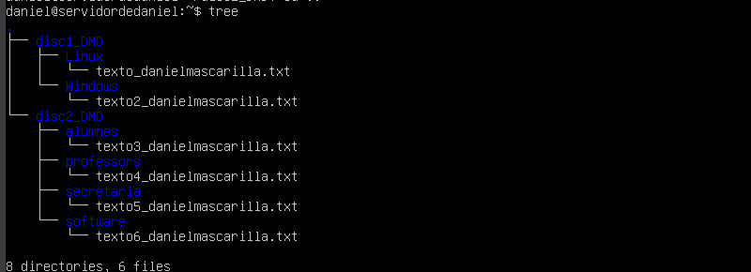

Com a captura final tenim tot realitzat correctament:

